ВЕСТНИК
Чувашинского сельсовета
Периодическое печатное издание Совета депутатов и
администрации Чувашинского сельсовета
Северного района Новосибирской области

31 марта  2016 года | Понедельник | № 14 (174)
Пожарная безопасность при эксплуатации газового оборудования.
В период с 01 января по 25 марта 2016 года на территории Куйбышевского и Северного районов Новосибирской области произошло 18 пожаров, на пожарах погибли 3 человека и 3 человека получили травмы различной степени тяжести. Так, 10.03.2016 произошел пожар в квартире многоквартирного жилого дома квартала № 8 г.Куйбышева. В результате пожара гр-ка И. получила термический ожог пламенем. Причина пожара – нарушение правил эксплуатации бытовых, газовых устройств.
ОСТОРОЖНО ГАЗ!
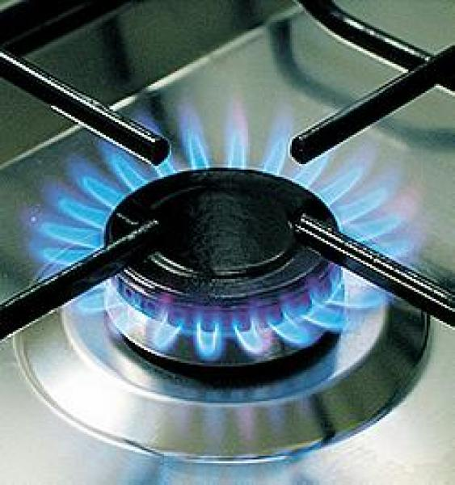
При эксплуатации бытового, газового оборудования необходимо соблюдать основные правила помнить:
Присоединять газовые приборы, а так же производить их замену, имеют право только специалисты газового хозяйства, имеющие лицензию на выполнение данных работ.
При использовании бытовых газовых приборов запрещается:
а) пользоваться неисправными газовыми приборами, а также устанавливать (размещать) мебель и другие горючие предметы и материалы на расстоянии менее 0, 2 метра от бытовых газовых приборов.
б) эксплуатация бытовых газовых приборов при утечке газа;
в) присоединение деталей газовой арматуры с помощью искрообразующего инструмента;
г) проверка герметичности соединений с помощью источников открытого пламени, в том числе спичек, зажигалок, свечей.
Первые меры безопасности при аварийной ситуации:
- немедленно перекройте кран подачи газа;
- откройте все окна для проветривания помещения;
- вызовите аварийную газовую службу по телефону 04 или пожарную охрану по телефону 01 (для абонентов сотовой связи 010);
- если в определенном месте (кухня, коридор, комната) скопился газ, то лучше органы дыхания закрыть мокрой тканью;
- не курить, не зажигать огонь;
- не включать и не выключать электроосвещение и электроприборы, не пользоваться электрозвонками;
- если запах (концентрация) газа сильный и невозможно перекрыть кран подачи газа, то немедленно покиньте помещение (квартиру) и предупредите соседей;
- по необходимости вызовите пожарную охрану и скорую помощь.
ПОМНИТЕ!
Бдительность – главный залог Вашей безопасности. Взрыв бытового газа в помещении может стать причиной обрушения здания или его части, возникновения пожара, травмирования и гибели людей.
Инспектор отдела надзорной деятельности
по Куйбышевскому и Северному районам
Новосибирской области А.В.Мозговой
АДМИНИСТРАЦИЯ ЧУВАШИНСКОГО СЕЛЬСОВЕТА
СЕВЕРНОГО РАЙОНА
НОВОСИБИРСКОЙ ОБЛАСТИ

РАСПОРЯЖЕНИЕ
22.03.2016 с. Чуваши № 3 -Р
О внесении изменений в распоряжение администрации Чувашинского сельсовета Северного района Новосибирской области от 08.12.2015 № 9-Р
В соответствии ч.4 ст.7, ч.3 ст.43 ФЗ от 06.10.2003 № 131-ФЗ, Уставом Чувашинского сельсовета Северного района Новосибирской области, администрация Чувашинского сельсовета Северного района Новосибирской области
ПОСТАНОВЛЯЕТ:
- Внести в распоряжение администрации Чувашинского сельсовета Северного района Новосибирской области от 08.12.2015 № 9-Р «Об очистке кровель домов и зданий учреждений от снега и наледи на территории муниципального образования Чувашинского сельсовета в 2015-2016г г» следующие изменения:
  - пункт 3 отменить.
2.Разместить постановление на официальном сайте администрации Чувашинского сельсовета Северного района Новосибирской области и опубликовать распоряжение в периодическом печатном издании «Вестник Чувашинского сельсовета» .
3. Контроль за исполнением распоряжения оставляю за собой.
Глава Чувашинского сельсовета
Северного района
Новосибирской области Н.П.Краснов
Учредители:  Совет депутатов Чувашинского сельсовета  Администрация Чувашинского сельсовета | Адрес редакции:  632090  Новосибирская  область  Северный район  село Чуваши  ул. Советская д.36 | Главный  редактор  Бухтиярова О.Ю. | Телефон:  46-135 | Отпечатано  в администрации  Чувашинского  сельсовета  Тираж 40 экз.  Бесплатно

